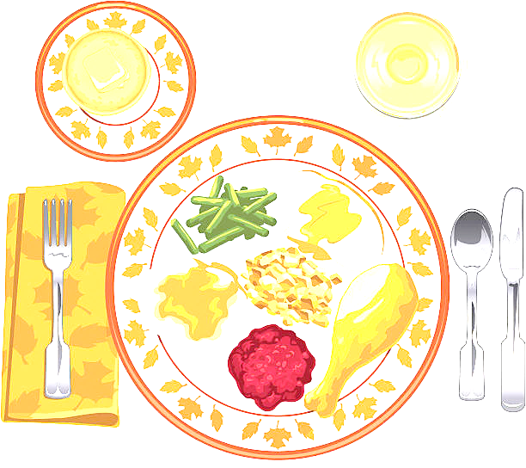
JEDILNIK ŠOLA 5. – 9. december 2022
PONEDELJEK
 |  | ALERGENI
Malica: | ČRN KRUH, TOPLJENI SIRČEK, KORENJE, PLANINSKI ČAJ, POMARANČE | GLUTEN, MLEKO
Kosilo: | KOSTNA JUHA Z ZAKUHO, MAKARONOVO MESO, ZELENA SOLATA S KORUZO, SOK | ZELENA, GLUTEN, JAJCA

TOREK
Malica: | PARKELJ, KAKAV | GLUTEN, MLEKO, JAJCA
Zdrava šola: | SUHO SADJE
Kosilo: | PASULJ S KRANJSKO KLOBASO, KRUH, KREMŠNITA, SOK | GLUTEN, JAJCA, MLEKO, OREŠKI

SREDA
Malica: | PICA, ŠIPKOV ČAJ, KLEMENTINE | GLUTEN, MLEKO
Kosilo: | PURANOV ZREZEK V OMAKI, RIŽ, PESA, BANANA, VODA | GLUTEN

ČETRTEK
Malica: | KRUH HRIBOVC, MASLO, MARMELADA, MLEKO | GLUTEN, MLEKO
Zdrava šola: | JABOLKA
Kosilo: | KOSTNA JUHA Z ZAKUHO, MLETA PEČENKA, PIRE KROMPIR, ŠPINAČA, SOK | ZELENA, GLUTEN, JAJCA, MLEKO

PETEK
Malica: | ZRNAT KRUH, TUNIN NAMAZ, ČEŠNJEV PARADIŽNIK, ČAJ GOZDNI SADEŽI, MEŠANO SADJE | GLUTEN, RIBE
Kosilo: | ZELENJAVNA KREMNA JUHA S KROGLICAMI, SKUTNI ŠTRUKLJI, SOK | GLUTEN, JAJCA, MLEKO
DOBER TEK!

